丽 水 学 院 本 科 毕 业 设 计（论 文）

丽水学院
基于SSM框架的实习生招聘网开发

学 院（系）： 工学院
专 业： 计算机科学与技术
学 生 姓 名： 巫坤
学 号： 14103330129
指 导 教 师： 沈伟华
评 阅 教 师：
完 成 日 期： 2018.4.10

丽水学院

摘 要
大连民族学院计算机科学与技术专业网站是展示计算机科学与技术专业特色和服务于计算机科学与技术专业师生的具有针对性的网站。结合计算机科学与技术专业的特点，大连民族学院计算机科学与技术专业网站不仅是一个展示系内特色，信息发布、师生交流的平台，更是一个能够让学生自主学习的宝库。为了保证以后网站在学校的服务器上运行的稳定性，选取合适的运行平台是十分必要的。Struts2是基于WebWork核心的MVC的开发框架，优秀的逻辑处理及性能能够处理大多数的WEB层的处理，为专业网站在服务器端稳定运行提供了保障；Spring提供了有效的内存资源管理，并整合了Hibernate，使专业网站的数据处理与管理变得更加方便和有效，为专业网站的数据安全提供了保障。DOJO框架的引入丰富了客户端的页面表现，使专业网站的页面风格更加符合现代流行的模式。
本论文介绍了基于Struts2+Spring+Hibernate+Dojo框架开发的大连民族学院计算机科学与技术专业网站的设计与实现。为了使专业网站更加易用性和实用性，专业网站分为专业信息介绍和发布系统，学生学习系统，教师后台系统和后台管理系统。以MyEclipse6.6+Tomcat6.0+Mysql5.0为开发平台。

关键词：Struts2；Spring；Hibernate；Dojo；框架

The Design and Implementation of The Website of Department of Computer Science and Technology of Dalian Nationalities University

Abstract
The website of Department of Computer Science and Technology of Dalian Nationalities University is to demonstrate technical expertise with the features of department and services teachers and students.Combined with the features of professional of computer science and technology, the website of Department of Computer Science and Technology of Dalian Nationalities University is not only a site to display characteristics of department, information release, the platform for the exchange of teachers and students, but also a platform for self-study of students. In order to ensure running stability on the server, select the appropriate platform is very necessary. Struts2 framework is based on the the core MVC framework of WebWork, with the excellent of logic handling and performance would to handle most of the WEB layer processing, provided a guarantee to make website more stable ;Spring framework provides an effective memory resource management, and integration of Hibernate, make database operations more convenient and effective,make website’s data become more convenient and effective .Introduction of Dojo framework make client page much more rich ,so that make page style more in line with the model of a modern epidemic.
This article introduces the design and implementation of department of computer science and technology of Dalian nationalities university based on Struts2 + Spring + Hibernate + Dojo framework. In order to make website ease of use and practicality ,the system is divided into the introduction of department’s information systems, study-self learning systems, teacher back-office systems and back-office management system. Use MyEclipse6.6 + Tomcat6.0 + Mysql5.0 as the development platform.

Key Words：Struts2；Spring；Hibernate；Dojo；Framework

目 录
摘 要 I
Abstract II
引 言 V
第一章 概述 1
1.1 开发的背景 1
1.2 系统功能概述 2
1.3开发环境介绍 2
第二章 需求分析 5
2.1 用户需求分析 5
2.1.1 实习生用户模块需求 5
2.1.2 HR用户模块需求 5
2.1.2 后台管理系统需求 5
2.2 系统的特点 6
2.3 数据流程图 6
3 概要设计 9
3.1 数据库概念设计 9
3.2 数据库逻辑设计 9
3.2 系统功能模块设计 12
3.2.1 专业信息介绍与发布模块 12
3.2.2 学生学习模块 14
3.2.3 教师后台模块 16
3.2.4 后台管理模块 17
3.3界面设计 18
3.3.1专业信息介绍与发布系统界面设计 18
3.3.2学生学习系统界面设计 22
3.3.3教师后台系统界面设计 25
3.3.4后台管理系统界面设计 25
4 详细设计与实现 26
4.1系统文件结构的设计 26
4.1.1 java类的组织 26
4.2系统架构的设计 27
4.2.1表示层的设计 27
4.2.2业务逻辑层的设计 28
4.2.3数据库持久层的设计 29
5 系统特点 30
6 开发总结 34
参考文献 36
致谢 36

引 言

教师是高校最宝贵的人力资本之一，教师工作量的管理是每一所高校都要做的工作。然而高校对教师工作量进行有效的管理不是一件轻松的事情。目前大部分高校都是都由教师手工填写Word表格，然后上交分院领导，再由领导统一保存、统计等环节。其中无论哪个环节都不是百分之百可靠无误的（可能是填写错误、漏写、统计错误等等）。它关系到职称、晋升、工资、奖金等许多与教师切身利益息息相关的数据。要是哪个环节出了错都是件挺麻烦也是让人挺头痛的事情。不仅造成不必要的损失，也可能影响教师教学、工作、学习的情绪。所以实现对教师工作量管理的准确性、高效性、公正性是十分必要也是十分迫切的。随着时代的进步，科技水平的不断提高，我们也成功的从工业社会走进了信息化时代。在信息化社会的大背景下，无处不存在着系统化、自动化、网络化的科技产品。

第一章 概述
计算机科学与技术专业是一个以掌握与信息技术相关的科学知识和计算机学科基本理论、基本方法和基本技术为中心的一门专业， 尤其是在程序设计、计算机网络、数据库应用等方面来着重培养学生的动手能力。所以结合计算机科学与技术专业的特点，拥有一个系内的网站对于系内老师和学生来说显得十分的必要。系内网站不仅是一个信息发布、师生交流、资源共享的平台，更是一个能够让学生自主学习的宝库。
网站制作工具和技术在近几年里发展也异常的迅速， 近几年出现的Ajax技术，Dojo,XML,Struts 2,Spring,Hibernate框架等新技术都是本项目即将应用的主要技术，而后台数据库选用MySQL5.0。运用这些新技术的目的不是尝试新事物，而是旨在建立一个高效迅速稳定实用的网络信息平台，使得全系的师生都受益。

1.1 开发的背景
伴随着中国互联网的迅猛发展，如今越来越多的领域朝向互联网靠近，自然而然“互联网+”成了国家战略的一部分。而就招聘领域来说，网上招聘成为当下最流行的应聘方式。国内最早的传统三大招聘网站有前程无忧，智联招聘以及中华英才网，他们的服务对象类似，对所有大众开放，涉及领域宽泛。针对上述传统网上招聘虽然内容多，由此也衍生出没有对某一特殊对象的精准化服务。由此产生了本论文的研究课题，即针对大学生群体的精细化就业服务平台。
毕业实习是我们大学学习阶段重要的实践性教学环节之一，是理论与实践相结合的重要方式，是每一位大学生必须经历的阶段。实习环节是毕业生未来职业生涯起点和校园生涯结束点的有效承接，而一份好的实习工作对未来的发展有极大的促进作用。
围绕着如何实现毕业生及时接受就业信息，引导毕业生快速抉择就业方向，根据个人专业情况以及未来规划提供更多的职位选择，毕业生精准投递简历，公司对简历的有效筛选以及更有效率的网罗到人才，为此通过spring,spring mvc,mybatis整合框架技术开发这个实习生招聘网。本平台的使用对象有三类，分别是实习生，公司hr，平台管理员。实习生可以使用平台提供的简历模板制作简历，选择心仪的职位投递。公司hr根据所发布职位获取对应投递的简历，进行条件筛选过滤部分简历，提高浏览简历决定面试对象的效率。
该平台系统由于只针对实习职位，可以让处于实习阶段的毕业生获得更加准确的信息，针对性有助于提高实习生寻找实习工作的效率以及公司网罗人才的效率。

1.2 系统功能概述
本系统主要是服务于实习生找实习工作以及企业寻找合适的可培养人才。本网站平台主要包括实习生用户模块、HR用户模块、后台管理模块等几大部分，本平台具有良好的用户接口，用户交互，使用方便，具有完善的浏览已发布职位信息，实习生可以综合筛选出合适的职位进行投递简历，实习生可以对简历进行修改。HR用户所具有的注册认证公司，发布职位，简历管理等功能是本平台的重要组成部分。后台管理系统的作用相当于维护辅助，能及时、方便、灵活地进行查询、修改、删除等维护性操作。后台管理系统有对于实习生，HR用户有一定的管理，并对管理员用户的权限有一定的设置。系统主要实现以下几个功能模块：实习生用户模块, HR用户模块, 后台管理模块。
(1). 实习生用户模块
当实习生用户登录以后，在公共访问页面的顶端会显示用户登录的信息。个人中心则需要判断当前用户是否登录，登录后才允许访问个人管理界面。职位投递按钮点击后也需要验证实习生用户是否登录。
(2).HR用户模块
HR用户模块要有基本信息管理，发布职位功能，职位管理以及简历管理功能。HR用户只能注册一家公司，并且审核通过后才有发布职位的权限。
(3).后台管理模块
后台管理系统的服务对象主要是网站管理者，具有职位类别设置，企业增值服务提供，企业信息管理，实习生用户信息管理，HR信息管理。
(4).公共页面模块
实习页面部分：提供招聘职位展示多条件搜索服务，公司详细信息，职位详细信息查看。
校招页面部分：提供校招资讯，企业宣讲会信息。
朵喵学院页面部分：提供相关面试笔试资料和技能，为实习生用户提供帮助。

1.3开发环境介绍
本项目采用的开发组合是:IDEA + Maven + JDK1.8 + Jetty + MYSQL5.0 + Redis
+Git+Github+Windows10
IDEA是目前市面上最流行的java开发工具之一，其本身是用java语言开发的集成环境，界面舒适功能丰富，同时携带很多开发需要的插件譬如版本管理工具git,svn、spring相关、maven插件、Web服务器Jboss,Tomcat支持等。编码过程中会有智能代码提示，对于开发者来说可以提高写代码的效率。总之这是一款十分强大java开发软件。
本项目采用Maven工具进行管理依赖包，严格来说就是一个maven项目。Maven是Apache旗下的产品，它的定义是一个项目管理以及综合的工具，专业角度阐述提供了一个项目对象模型来管理项目构造。它可以帮助开发人员快速的构建一个具有完整生命周期。Maven具有三套相互独立的生命周期，而最重要的就是Default Lifecycle，其核心部分包括常用的编译（compile），测试(test)，打包(package),部署(site)命令。使用maven前需要下载该工具，并配置相应的本地仓库以及环境变量，为了提升依赖包下载速度在配置远程中央仓库时可以将阿里仓库作为首选，当找不到依赖包再向maven官方的中央仓库下载相关依赖包。
Java的开发环境采用JDK1.8版本。首先介绍jdk，jdk的中文释义是java语言的软件开发包工具，顾名思义可以看出它是整个java开发的核心。Jdk内包括了JRE,即java的运行环境。JRE内含JVM,JVM是java虚拟机，它是实现java语言一次编译到处运行的关键。JDK包含的基本组件有javac,javadoc,java,jar.javap..，常用的包有lang,io,nio,net,util,sql...。
Jetty是开发时用到的服务器，其特点在于可以通过XML来对它进行设置，体现其易用性。Jetty本身也是用java语言编写的，可以说他就是一个servlet容器。相比于Tomcat，Jetty显得更加轻量级。Jetty在IDEA中的结构如下图所示：
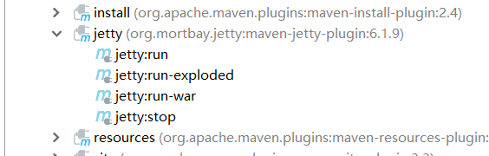
Jetty:run命令用于开发时启动项目在本地localhost:8083/duomiao/测试查看项目。
MYSQL5.0是关系型数据库开发工具，其可以支持大型的数据库可以处理上千万条记录。由于其快速轻巧，它多被应用于许多小型企业。开发环境下采用windows版本的mysql，部署环境则采用linux版的mysql。
Redis数据库作为本次项目的mybatis的二级缓存，它是基于内存亦可持久化的Key-Value数据库，即非关系型数据库。读写速度快，性能极高等特点使其在消息队列，热数据（经常读，但不经常修改的数据）领域很受欢迎。当然redis也支持数据备份，同时还有list,hash,set等存储结构。
Git是分布式版本管理工具，基于linux内核开发，所以其终端类似于shell。本项目用git进行版本管理，在项目根目录下运行 git init命令将项目纳入版本管理。Git由于是分布式，所以没有中心服务器，可以在本地建立本地仓库，当然也可以创建远程仓库当做中央仓库。Git常用命令有git init,git clone,git status,git log,git add,git diff,git commit,git revert,git rm,git rm –cached(不清除工作目录),git clean(清除未track的文件)。
Github是全球最大的开源项目托管平台，其原理也是将git作为版本管理的工具。
此次项目采用github和git结合管理。本地git仓库和github远程仓库采用ssh通讯方式（添加同一公钥），借助IDEA将创建好的项目纳入本地仓库，然后将仓库提交到github远程仓库，代码提交时同时向本地和远程commit push,这样既能方便项目更新又能很好的安全保存。

第二章 需求分析

2.1 用户需求分析

2.1.1 实习生用户模块需求
实习生用户注册账户后，有权自己的profile进行操作，但是为了防止用户恶意注册，账户默认状态是未激活。为此本项目只允许采用邮箱注册，并通过邮箱激活后账户才生效。实习生的个人信息，譬如提供密码展示修改，真实姓名修改，这些对于用户来说是常规功能。所以本项目提供基本信息模块对这些重要信息进行统一管理。
在实习生角度出发，个人简历如何创建，如何填写，如何修改都要从系统的完整性以及用户体验度出发。简历内容需要包括姓名，性别，年龄，籍贯，手机号码，邮箱，专业，学校，学历，意向职位，工作经验，项目经验等等。实习生只有简历的修改查看权限。
实习生用户在浏览职位或企业的同时，可能有心仪的职位或企业出现，这时收藏功能尤为重要。当然公司收藏，职位收藏需要独立开来。我只需要建立起收藏对象与实习生的联系即可，并提供其对收藏内容的查看，删除权限。
求职者之间信息的沟通也是非常重要的，实习生之间需要一个交流平台，为此本系统提供一个名为“猫侍社区”论坛平台。实习生可以在这个平台上进行发帖或评论回复。针对实习生的求职技巧薄弱，专业性的就业辅导很有必要，继而需要对课程进行管理。为此本系统提供了朵喵学院，这一板块除了有课程体系之外还有一些文章资料信息。

2.1.2 HR用户模块需求
HR即招聘方，作为企业的人力资源管理者需要在最短的时间内找到符合要求的职员并不是一件容易的事情。如何找到优质实习生源，让实习生关注到自己的公司以及招聘岗位，这些都是HR最大的需求。为此本平台将实习生，HR两方资源汇聚在一起，作为两者连接的桥梁。HR需要发布职位，并且对已发布的职位进行管理，包括投递过来的简历进行筛选。

2.1.2 后台管理系统需求
平台运营方需要对平台进行必要的管理，比如职位类别的管理，这部分数据会影响到前端页面的展示。动态数据的建立，提高了系统的灵活度。后台管理最核心的需求就是对三类用户的信息管理，即实习生用户管理，企业信息管理（HR用户），后台管理员用户，当然密码部分没有查看权限。
企业增值服务需求，有首页企业logo展示栏的展示机制以及职位置顶，这些都是运营方盈利的要素。

2.2 系统的特点
系统需要实现以下特点：
- 安全性，杜绝恶意注册，未认证HR的权限控制；数据存储方面的id采用UUID避免破解，持久层sql代码防止sql注入。
- 高效性，精简代码，服务器优化，数据库连接池采用druid。
- 交互良好，前端页面尽量简洁，按钮或者模块清晰，对应的业务逻辑流畅。
- 扩展性高，代码采用面向接口的方式编程，尽量提高系统的可维护，可扩展性，满足项目的二次开发。

2.3 数据流程图
全局数据流程图，如图2-1所示
基于SSM框架的实习生招聘网
实习生
模块用户
注册，录入
注册，录入
HR
模块用户

管理
管理

浏览

图2-1 全局数据流程图

实习生模块数据流程图，如图2-2所示
注册处理
登录处理
管理中心
课程信息处理
管理请求
注册请求
登录请求

基本信息处理
简历信息处理
收藏信息处理
论坛信息处理
退出

图2-2 实习生数据流程图

HR模块数据流程图，如图2-3所示
注册处理
登录处理
管理中心
简历信息处理
管理请求
注册请求
登录请求

基本信息处理
发布职位处理
职位信息处理
退出

图2-3 HR数据流程图

后台管理系统模块数据流程图，如图2-4所示
登录处理
管理中心
管理员管理
管理员处理
管理请求
登录请求

退出
基本信息处理
职位类别处理
实习生管理
HR用户管理

图2-4 管理员数据流程图

第三章 系统概要设计

3.1 数据库概念设计
本系统主要的实体包括实习生用户和HR用户，他们之间的关系主要体现在职位&简历模块，我们列出系统表中所体现的关系图，关系图如图3-1所示。

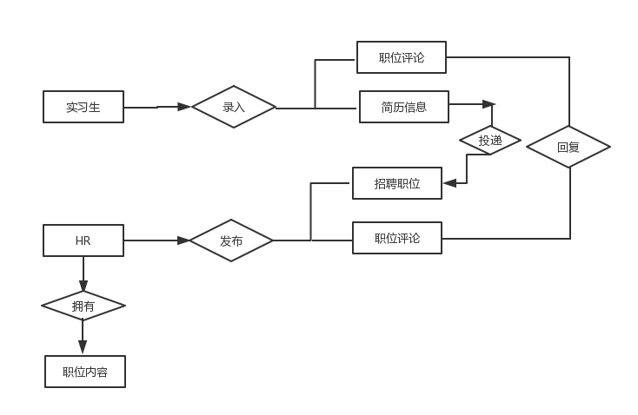
图3-1 平台ER图

3.2 数据库逻辑设计
本项目使用Mysql5.0数据库,考虑到其轻巧功能强大稳定的特性。构建数据库名称为duomiaodb，该数据库共有20张不到的表。为了方便以后开发查看表信息，以及数据库的维护，采用一定的规约设计，数据库的表名大写表示方式为“DM_tablename”,即以DM_为前缀；除了ID以外的每个表字段命名限定为“前缀_字段名”，前缀为当前数据表名字的缩写；ID由java代码方式生成UUID，避免ID被破解或者降低重复率。
具体表说明如下表3-1所示：
表3-1数据库表的详细设计
表 名 | 中文名 | 功 能 说 明
DM_INTERN_INFO | 实习生信息表 | 保存实习生账号信息的数据表，包括登录信息，相关状态
DM_RESUME_INFO | 简历信息表 | 存储实习生简历内容的数据表，包括基本信息，工作经历，项目经验..
DM_ENTERPRISE_INFO | 公司信息表 | 学生学习课程时，对课程的学习感受等内容保存在这张表里，主要对应课程笔记模块
DM_HR_INFO | HR信息表 | 保存HR账户信息，包括其联系方式注册时间等等，在后台对其进行管理
DM_JOB_REPLY | 评论回复存储表 | 存储评论信息，该表的主要字段是
csat_courseware_0508 | 课程课件表 | 保存课程的课件信息，主要对应课件学习模块（学生）和课件管理模块（教师）
csat_course_0508 | 课程信息表 | 这里保存了一门课程的基本信息，在学生学习模块里是最常用的一张表
csat_faq_0508 | 课程FAQ表 | 保存了课程的FAQ信息，主要对应FAQ学习模块（学生）和FAQ管理模块（教师）
csat_homework_0508 | 课程作业表 | 保存了课程的作业信息，主要对应了作业查看模块（学生）和作业管理模块（教师）
csat_jobnews_0508 | 就业新闻表 | 保存了在系统主页发布的就业新闻信息，由管理员来进行维护
csat_links_0508 | 课程连接表 | 保存了课程的课程连接信息，在课程连接查看模块（学生）和课程连接管理模块（教师）
csat_member_0508 | 学生会员信息表 | 保存了学生的基本信息，在学生学习系统中会多次用到该表内的信息
csat_news_0508 | 新闻信息表 | 保存了系统主页上的新闻信息，由管理员来进行维护
csat_notice_0508 | 系统公告表 | 保存了系统主页上的公告信息，由管理员来进行维护
csat_questions_0508 | 课程问题表 | 保存了课程的课程问题信息，对应了课程问题模块
csat_requestions_0508 | 课程问题解答表 | 保存了课程的课程问题解答信息，对应了课程问题解答模块
csat_teacher_0508 | 教师信息表 | 保存了教师的基本信息，在教师后台会经常用到这个表里的信息

在 csat_member_0508（学生会员信息表）中，存放了学生会员的基本信息。详细信息如表3.2所示。

表3.2 csat_member_0508表
字段名称 | 数据类型 | 说 明
member_id | INTEGER | 主键，会员id
member_name | VARCHAR(20) | 会员登陆名
member_stringname | VARCHAR(45) | 会员昵称
member_password | VARCHAR(20) | 会员密码
member_sex | INTEGER | 会员性别
member_email | VARCHAR(45) | 会员Email
member_grade | VARCHAR(10) | 会员年级
member_academe | VARCHAR(45) | 会员学院
member_professional | VARCHAR(45) | 会员专业
member_level | INTEGER | 会员等级
member_point | INTEGER | 会员积分
member_type | INTEGER | 会员种类
member_pask | VARCHAR(45) | 密码提示问题
member_panswer | VARCHAR(45) | 密码提示问题答案
member_indate | DATETIME | 会员的注册时间
member_truename | VARCHAR(20) | 会员的真实姓名
member_logintimes | INTEGER | 会员的登录次数
member_isfreeze | INTEGER | 会员账号是否被冻结
member_head | VARCHAR(100) | 会员头像

在 csat_course_0508（课程信息表）中，存放了课程的基本信息。详细信息如表3.3所示。

表3.3 csat_course_0508表
字段名称 | 数据类型 | 说 明
course_id | INTEGER | 课程表的id，主键
course_name | VARCHAR(45) | 课程名
course_teacherid | INTEGER | 教师的id，外键
course_type | INTEGER | 课程分类
course_houres | INTEGER | 学时
course_people | INTEGER | 适应人群，0:初级者1:中级者2:高级者3:其他
course_fundation | VARCHAR(10) | 先修条件
course_hardlevel | INTEGER | 难易水平
course_language | VARCHAR(10) | 授课语言
course_days | INTEGER | 课程天数
course_discribe | VARCHAR(1000) | 课程描述，最多200个字

受篇幅限制，这里只以以上表的结构来介绍数据表的构成，其他表结构再次不再列举。

3.2 系统功能模块设计

3.2.1 专业信息介绍与发布模块
专业信息介绍与发布模块实现以下功能模块，如图3.1所示。

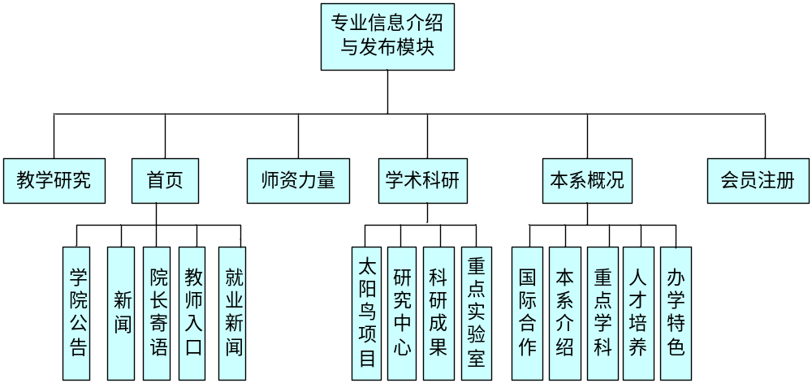图3.1 专业信息介绍与发布模块功能划分图

(1) 学院公告，新闻，就业相关新闻：在系统首页，显示最新5条的公告，新闻和就业相关新闻。公告是具有一定得公告对象的通知信息，在首页里显示最新的5条公告，点击更多可查看所有的公告，点击某一个公告的标题可以显示详细的公告内容，公告由系统管理员来添加；新闻是可以介绍专业内外有意义的事情，在首页里显示最新的5条新闻，点击更多可以查看所有新闻，点击某一个新闻的标题可以显示详细的新闻内容，新闻由系统管理员来添加；就业相关新闻是用来介绍专业就业相关的新闻，在首页里显示最新的5条就业新闻，点击更多可以查看所有就业新闻，点击某一个就业新闻的标题可以显示详细的就业新闻内容，就业新闻由系统管理员来添加。
(2) 院长寄语：该模块只在首页里显示，简单的介绍了院长对于计算机科学与技术专业的评价，和发展方向。
(3) 本系概况：本系概况包含了一下几个子模块：本系介绍，办学特色，人才培养，国际合作和成立以来的重大事件。本系介绍模块介绍了计算机科学与技术专业的基本情况；办学特色介绍了专业在教学方面基本方案；人才培养介绍了专业如何规划一个学生的大学生活，并使之成为有用的人才；国际合作介绍了专业和其他国家的大学之间往来，合作和成果；城里一来的重大事件介绍了专业成立以来历经的变革和对发展起到决定性作用的事件。
(4) 学术科研：学术科研模块包含以下几个子模块：科研成果，重点实验室，重点学科，研究中心和太阳鸟项目。科研成果介绍并展示了专业成立以来在科研上所取得的成果；重点实验室介绍了专业用于教学研究而建立的实验室的情况；重点学科介绍了专业具有优势的教学学科的基本情况和特点；研究中心介绍了专业在计算机高端领域的研究中心情况；太阳鸟项目介绍了学生科研立项的成果。
(5) 教学研究：该模块介绍了专业在教学研究上所取得的成果。
(6) 师资力量：在这里介绍了专业的各位老师的信息和所授课程。
(7) 会员注册，会员登陆，找回密码：游客可以在这里注册成为会员，会员可以看到一些有权限验证的东西，例如学习中心里的内容。成为会员之后就可以用注册地账号登陆到系统。如果忘记密码了可以到找回密码模块重新设定。用户注册和登录需要很完善的验证和便捷的提示。
(8) 教师，管理员登陆：教师可以通过首页的教师入口进入到教师后台，如果没有登陆的话会先转到登陆页面进行登陆，之后才能转到教师后台首页。管理员后台的地址在首页和系统上是没有直接连接的，这也是为了保护系统的安全性，所以当主动或者是无意打开了后台管理的内容页面，首先要转到管理员登陆页面进行登陆，当登陆成功后会转向后台管理系统。
(9) 站点导航：在这个模块里，记载了和校内其他网站的连接。

3.2.2 学生学习模块
学生学习模块主要实现了以下几个功能模块，如图3.2所示：

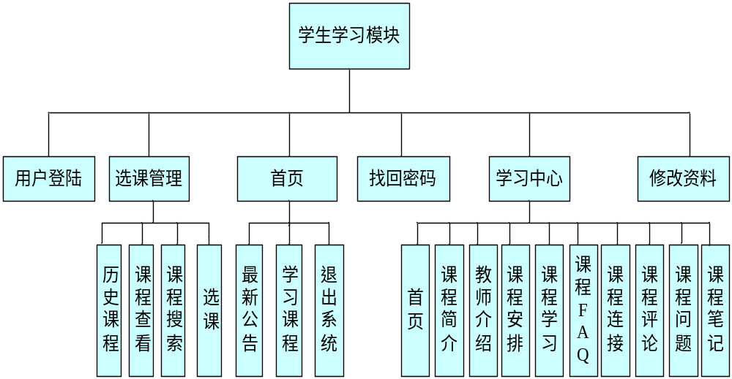
图3.2 学生学习模块功能划分图

(1) 首页
在学生学习系统的首页里，显示了最新学习的课程，点击课程的名称可以转到该课程的专门页面；在这里显示了系统公告，点击公告题目后，可以查看到公告的内容；这里还显示了最新5次写的课堂笔记，方便用户查看和修改。在状态栏上显示了当前用户的名字；点击退出连接后，将退出学生学习系统，回到专业信息介绍和发布系统的首页，如果想要继续回到学生学习系统需要重新登陆；在状态栏上还显示了最新公告的内容，方便用户及时了解最新的情况。
(2) 选课管理
在这一模块中可以查看到本学期课程，选课历史，课程列表和课程搜索。本学期课程里记载了这学期选定的课程，点击课程信息的查看连接可以转到该课程详细介绍。选课历史里记载了所有选过的课程，点击课程信息的查看连接可以转到该课程详细介绍。课程列表里包含了所有的课程信息，这里也是选课的主要平台，点击课程信息的查看连接可以转到该课程详细介绍，点击选择就可以选择这门课程，之后在学习中心里就可以看到这门课程的各种资料。
(3) 学习中心
在学习中心里，有学习中心的首页，在学习中心的首页里包括了所选课程的最新5条的课程FAQ，问题列表，课程相关链接，最近学习的课程，作业列表，课堂笔记和课程评论。点击各自的标题，就会转到相应的页面进行查看。当点击某一个课程的名称的连接的时候，就会转到课程学习页面，在这个页面里面记载了一门课程学习的基本信息，包括课程简介，教师介绍，课程安排，课件学习，课程作业查看，课程相关链接查看，课程FAQ查看，课程问题查看，提出新问题，查看我提出的问题，查看我解决的问题，添加新笔记，查看我的笔记，查看课程评论，添加新评论，查看我的评论。
课程简介，教师介绍和课程安排介绍了一门课程的基本信息；课件学习里面记录了一门课程的课件学习连接，点解某一个课件连接会打开一个新的窗口来显示WEB化的PPT；课程作业里面记载了老师对一门课程所发布的作业；课程相关链接里面记载了和这门课程有关的网站的连接地址，有利于自主学习；课程FAQ里面记录了一些关于学习课程的FAQ，对全面理解课程有很大的帮助；课程问题模块里面可以看到关于这门课程学习等方面学生所提出的问题，自己可以去解决其他人的问题，也可以去提出一个新问题，让其他同学或老师来解决，为了方便查看，在这里综合了我提出的问题和我解决的问题；在课程笔记模块里，自己可以添加一篇新的笔记，也可以查看以前写的笔记；在课程评论模块里，可以查看其他人对这门课程的评论，对着门课程的学习有很大的帮助，也可以添加一条新的评论，把自己的观点写进去，教师在教师后台系统就可以看到了学生对课程的评论，为了方便查看，在这里综合了自己所评论过的信息。
(4) 个人资料查看及修改
用户可以在这里查看到自己的注册资料，并可以对注册信息进行完善和编辑。

3.2.3 教师后台模块
教师后台模块主要实现了以下几个功能模块，如图3.3所示：

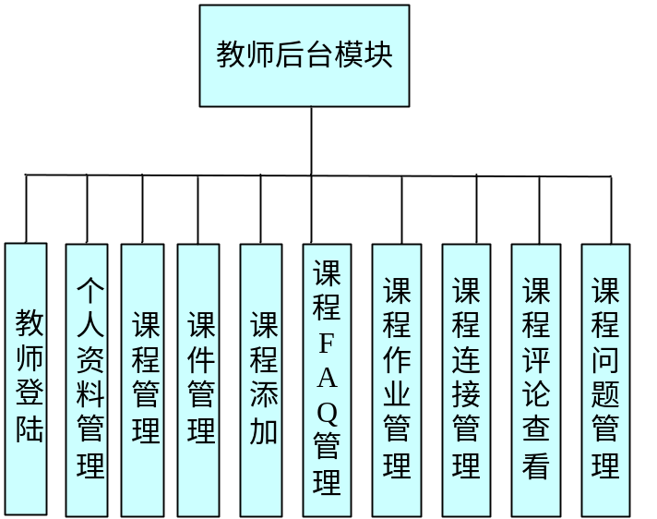
图3.3 教师后台模块功能划分图
(1) 添加课程：在这一模块中，教师可以添加自己的课程，输入完课程的基本信息之后，课程就被添加到数据库中了，之后在通过查看课程及课程资料维护模块来完善课程。
(2) 查看课程及课程资料维护：在这里列出了课程的名称和学时，以及课程资料维护相关的连接，点击查看可以看到课程的详细信息，点击修改可以进入到课程修改页面进行修改，点击删除可以删除一门课程；点击查看课件，可以进入到课件列表的页面，在这个页面里点击添加课件，可以进入到课件添加页面，点击每一项的修改连接，可以进入到课件修改页面，对一个课件的信息进行修改，点击删除，可以删除这个课件；点击课程评论可以看到学生对这门课程的看法；点击FAQ，可以进入到FAQ列表的页面，在这个页面里点击添加FAQ，可以进入到FAQ添加页面，点击每一项的修改连接，可以进入到FAQ修改页面，对一个FAQ的信息进行修改，点击删除，可以删除这个FAQ；点击课程连接，可以进入到课程连接列表的页面，在这个页面里点击添加课程连接，可以进入到课程连接添加页面，点击每一项的修改连接，可以进入到课程连接修改页面，对一个课程连接的信息进行修改，点击删除，可以删除这个课程连接；点击课程作业，可以进入到课程作业列表的页面，在这个页面里点击添加课程作业，可以进入到课程作业添加页面，点击每一项的修改连接，可以进入到课程作业修改页面，对一个课程作业的信息进行修改，点击删除，可以删除这个课程作业。
(3) 修改个人信息：在这里教师可以修改自己的个人信息，这个信息在学习中心里的每个课程的教师简介中会有所体现。
(4) 各学院主页链接：为了维护课程资料的方便性，添加了各个学院的主页链接。

3.2.4 后台管理模块
后台管理模块主要实现了以下几个功能模块，如图3.4所示：

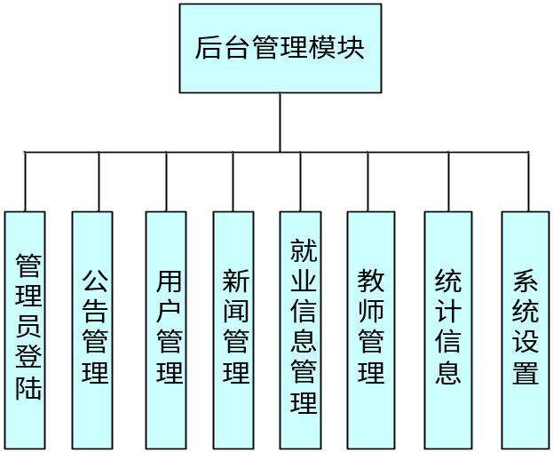
图3.4 后台管理模块功能划分图

(1) 公告管理：在这里可以添加，查看，修改和删除公告。在这里所添加的公告在专业信息介绍和发布系统首页里有查看的连接。
(2) 用户管理：在这里可以查看，删除（冻结）用户的信息。
(3) 新闻管理：在这里可以查看，添加修改和删除新闻。在这里所添加的新闻在专业信息介绍和发布系统首页里有查看的连接。
(4) 就业信息管理：在这里可以查看，添加修改和删除就业新闻。在这里所添加的就业新闻在专业信息介绍和发布系统首页里有查看的连接。
(5) 教师管理：在这里可以查看，添加，修改和删除教师。
(6) 统计信息：在这里可以看到一些站点的统计信息。
(7) 系统设置：在这里可以对管理员的密码进行修改。
(8) 各学院主页链接：为了维护的方便性，添加了各个学院的主页链接。

3.3界面设计
本系统包含了近150个页面文件，由于篇幅有限，在此只介绍一些代表性的设计。

3.3.1专业信息介绍与发布系统界面设计
(1) 网站首页显示效果如图3.5所示。

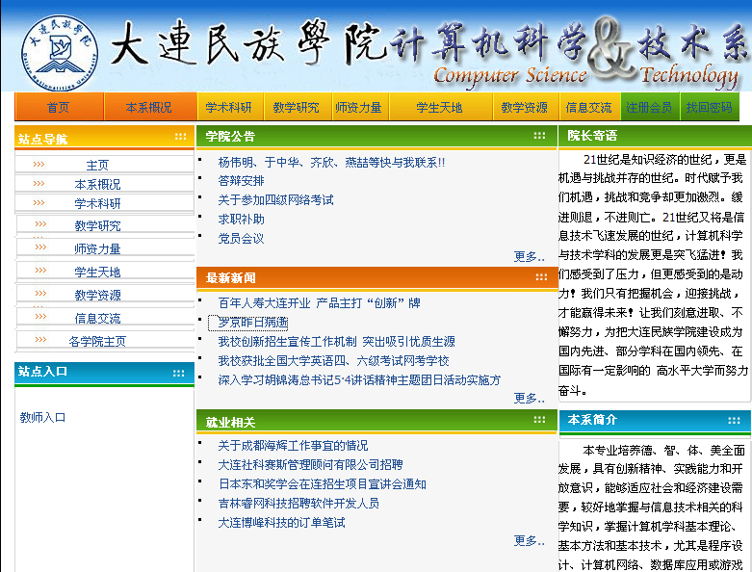
图3.5主页
(2) 用户注册页面如图3.6所示。

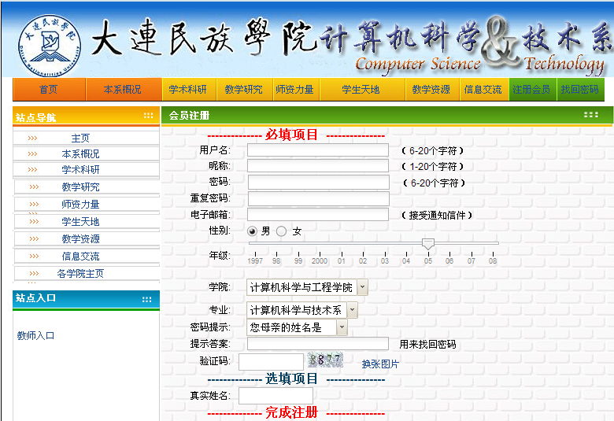
图3.6用户注册页面

(3) 用户登录页面如图3.7所示。

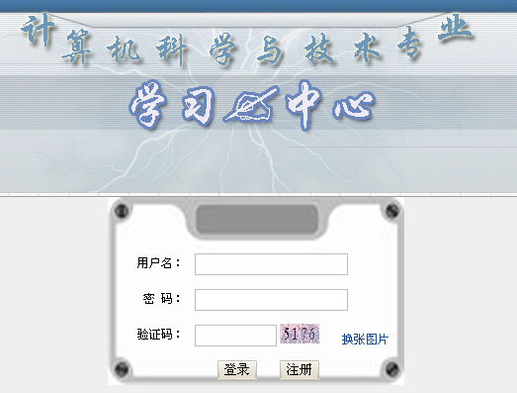
图3.7登录页面

(4) 教师登陆页面和管理员登陆页面的页面样式是一致的，所以就以教师登陆页面为例，显示效果如图3.8所示。

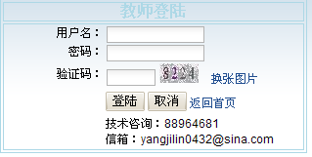
图3.8教师登陆页面

(5) 系统公告，新闻信息，就业信息页面，这三个页面的样式是一样的，所以就以新闻信息页面来介绍，如图3.9所示。
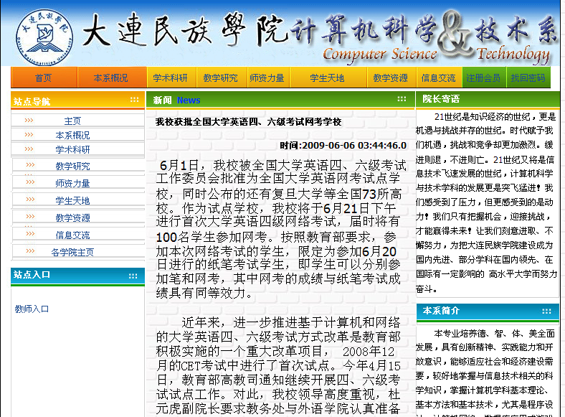
图3.9新闻信息页面

(6)本系概况，学术科研，教学研究等页面
这三个页面的样式一致，所以就以本系概况为例子进行介绍，显示效果如图3.10，3.11所示。

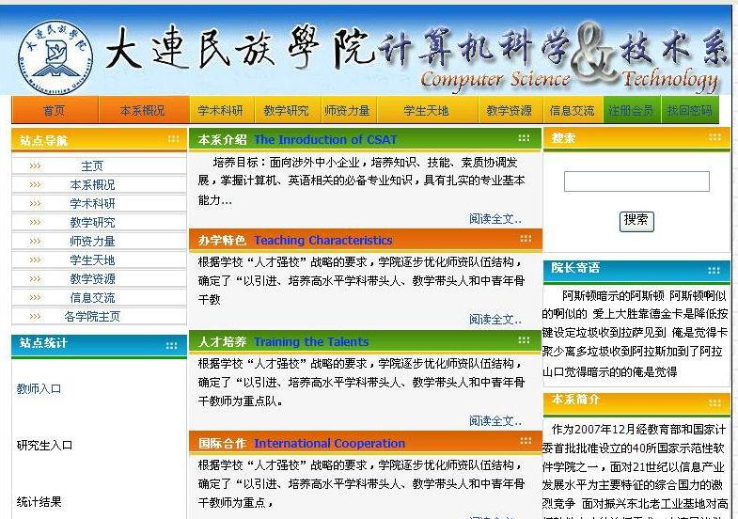
图3.10本系概况页面

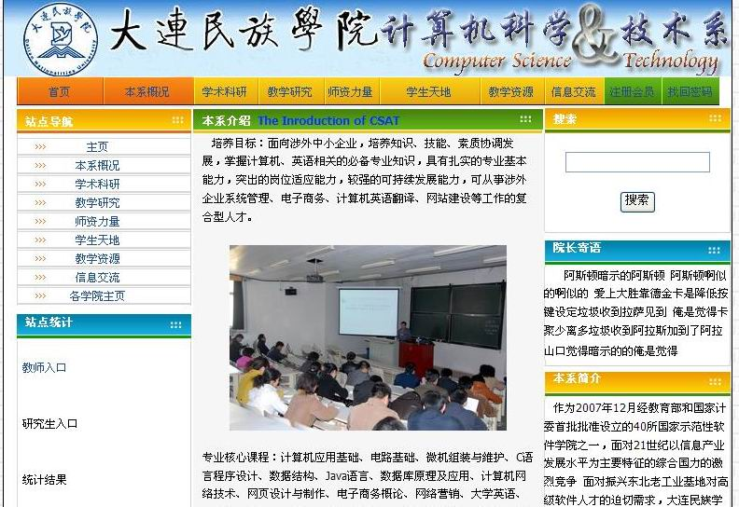
图3.11本系介绍页面

3.3.2学生学习系统界面设计
(1) 学习中心首页如图3.12所示。

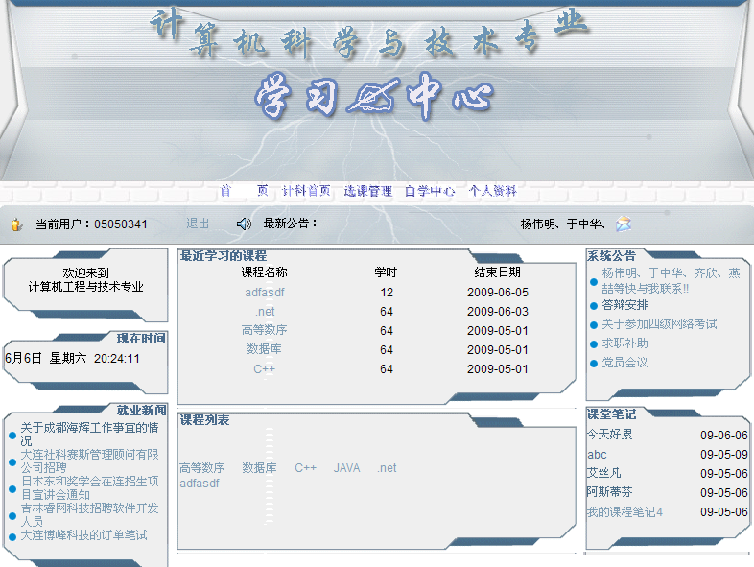
图3.12学习中心首页
(2) 选课历史页面，课程列表页面等的样式是一致的所以就以选课历史页面为例，如图3.13所示。

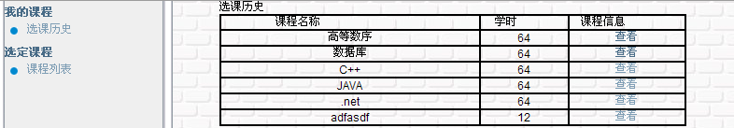
图3.13本学期课程页面
(3) 自学中心首页如图3.14所示。
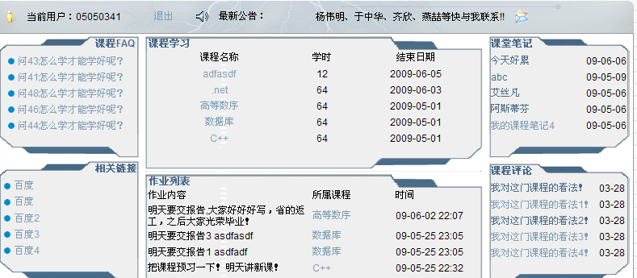
图3.14自学中心首页
(4) 课件学习页面如图3.15所示。

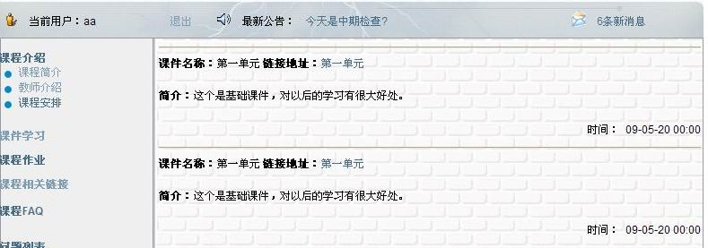
图3.15课件学习页面
(5) 学习中心里面添加页面的样式都是一致的，所以就以添加课程笔记为例，页面设计如图3.16所示。
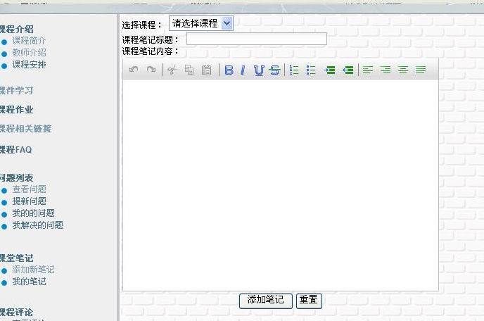
图3.16课程笔记添加页面

(6)在学习中心里，课程FAQ查看，课程连接查看，作业列表查看的页面的样式是一致的，所以就以课程连接列表为例，页面设计如图3.17所示。
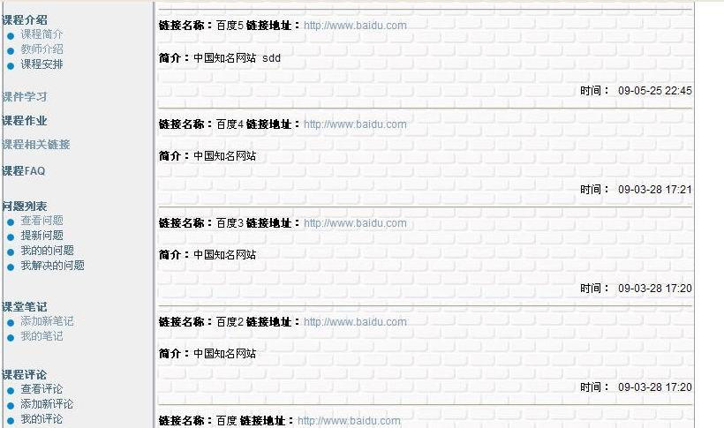
图3.17课程连接列表页面

3.3.3教师后台系统界面设计
添加页面样式，列表页面样式和学习中心里的页面样式一致，这里不再复述。教师后台系统首页计如图3.18所示。

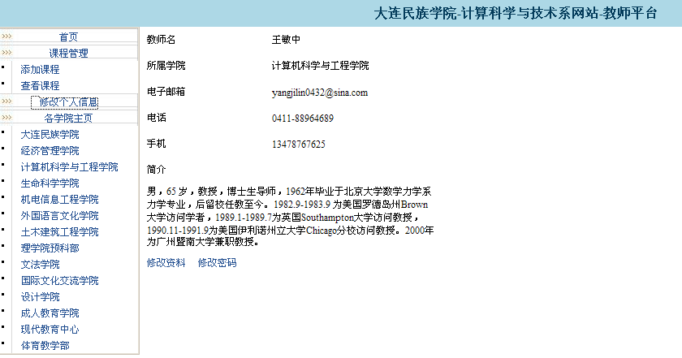
图3.18教师后台系统首页页面

3.3.4后台管理系统界面设计
后台页面所涉及页面设计在上面都已列举，这里不再复述。

4 详细设计与实现

4.1系统文件结构的设计

4.1.1 java类的组织
本系统根据实际的需要一共建立了84个类，24个接口，java类信息如表4.1所示。

表4.1 java类信息表
类名 | 说明 | 类名 | 说 明
adminAction | 系统设置类 | AdinLoginFilter | 管理员登陆拦截器类
adminloginAction | 管理员登陆类 | ConstManager | 常量类
adminlogincheckAction | 管理员登陆验证类 | LoginFilter | 学生登录拦截器类
adminIndexAction | 后台首页类 | TeacherLoginFilter | 教师登陆拦截器类
jobnewsAction | 后台就业新闻处理类 | AdminDao | 管理员表DAO
adminmemberAction | 后台学生管理类 | CourseCommentDao | 课程评论表DAO
newsAction | 后台新闻管理类 | CourseDao | 课程表DAO
noticeAction | 后台公告管理类 | CourseNoteDao | 课程笔记表DAO
adminteacherAction | 后台教师管理类 | CourseStudyDao | 课程学习表DAO
indexAction | 系统首页类 | CoursewareDao | 课件表DAQ
loginAction | 学生登陆类 | FaqDao | FAQ表DAO
logincheckAction | 学生登录验证类 | HomeworkDao | 课程作业表DAO
logoutAction | 学生登出类 | JobnewsDao | 就业新闻表DAO
membernamecheckAction | 学生姓名检查类 | LinksDao | 课程连接表DAO
registerAction | 学生注册类 | MemberDao | 学生表DAO
testrandAction | 验证码验证类 | NewsDao | 新闻表DAO
coursechooseAction | 选课相关类 | NoticeDao | 公告表DAO
coursecommentsAction | 课程评论类 | QuestionsDao | 问题表DAO
courseintroAction | 课程介绍类 | RequestionsDao | 问题回答表DAO
coursewarestudyAction | 课件学习类 | TeacherDao | 教师表DAO
faqAction | FAQ管理类 | AdminBean | 管理员表POJO
homeworkAction | 作业管理类 | CourseBean | 课程表POJO
linksAction | 课程连接管理类 | CourseCommentBean | 课程评论表POJO
mycoursenoteAction | 课程笔记类 | CourseNoteBean | 课程笔记表POJO
questionsAction | 问题相关类 | CourseStudyBean | 课程学习表POJO
teacherintroAction | 教师介绍类 | CourseTypeBean | 课程分类表POJO
studycenterAction | 学习中心类 | CoursewareBean | 课件表POJO
studentAction | 学生信息类 | FaqBean | FAQ表POJO
AdminManager | 管理员业务类 | HomeworkBean | 课程作业表POJO
CommenManager | 共同业务类 | JobnewsBean | 就业新闻表POJO
CourseInforManager | 课程信息业务类 | LinksBean | 课程连接表POJO
CourseStudyManager | 课程学习业务类 | MemberBean | 学生表POJO
CourseChooseManager | 选课业务类 | NewsBean | 新闻表POJO
MemberManager | 学生业务类 | NoticeBean | 课程笔记表POJO
StudyCenterIndexManager | 学习中心首页业务类 | QuestionsBean | 课程问题表POJO
TeacherManager | 教师业务类 | RequestionsBean | 问题回答表POJO
TeacherloginAction | 教师登陆类 | TeacherBean | 教师表POJO
teacherlogincheckAction | 教师登陆检查类 | StudycenterCommenBean | 共同信息POJO
teacherlogoutAction | 教师登出类 | teacherinforAction | 教师后台教师信息管理类
courseAction | 课程管理类 | teacherquestionsAction | 教师回答问题类
teachercoursecommentsAction | 教师后台课程评论类 | teacherlinksAction | 教师后台课程连接管理类
teachercoursewaresAction | 教师后台课件管理类 | teacherhomeworkAction | 教师后台课程作业管理类
teacherfaqAction | 教师后台课程FAQ管理类

在表4.1里，介绍了本系统使用的类的信息，有关接口，类的属性和方法以及类之间的关系图等信息，由于篇幅有限，在此不再赘述。

4.2系统架构的设计
本系统采用B/S四层架构，包括表示层、业务逻辑层和数据访问层、数据层。其中，数据层主要是数据库，本系统中使用的是MySql数据库。

4.2.1表示层的设计
本系统的表示层采用Struts2框架，它实现了MVC模型中的视图部分和控制部分。本系统中的所有页面的跳转等都是由Struts2来控制。
(1) 视图部分
在本系统中，视图包括：继承了ActionsSupport类的pojo类和JSP文件。
①pojo
理论上Struts 2.0的Action无须实现任何接口或继承任何类型，但是，为了方便实现Action，继承com.opensymphony.xwork2.ActionSupport类，并重载（Override）此类里的String execute()方法。本系统主要分为以下几个包，com.dlnu.csat.action, com.dlnu.csat.admin, com.dlnu.csat.teacher这三个包。具体实现见源程序。
②JSP页面
本系统的用户界面用JSP实现。使用JSP页面时，为了提高页面美观性而进入了DOJO框架，并在每个动态显示的页面里引入了Struts2的标签库。为了避免重复地建立页面的导航栏，版权信息等公共的内容，将这些内容分别放在不同的页面文件中，然后在每个页面中通过标签引入这些页面文件。
(2) 控制部分
①Action类
在本系统中，每一个Action类都继承自com.opensymphony.xwork2.ActionSupport类，由于Struts中允许不适用excute函数，所以大多数情况下，一个Action类会处理一组逻辑，例如有关系统公告的处理，都会被写到一个Action类中去，只是调用的函数是不一样的。
②配置文件
配置文件是本系统的核心所在，之所以Struts2+Spring+Hibernate模式编程能够实现零耦合，就是因为这些类的关联性被上升到配置文件中去了。本系统一共用到了4个基本的配置文件：web.xml，applicationContext.xml，urlrewrite.xml和struts.xml这四个配置文件。Web.xml是最基本的WEB项目的配置文件，struts2、Spring、Hibernate和urlrewrite的配置都要配置在这个文件中，由于struts2和urlrewrite都定义了内置过滤器，所以配置的时候要注意先后顺序，在本系统中是先经过urlrewrite过滤，之后再到struts2。ApplicationContext.xml文件是Spring的资源管理的配置文件，系统所需要的各种Action类都配置在这里面，由于系统比较大，使用的类也比较多，所以将ApplicationContext.xml有分割成为几个小的配置文件，除了ApplicationContext.xml 之外还有dao.xml,strutsbean.xml,manager.xml。

4.2.2业务逻辑层的设计
(1) 业务逻辑层的定义
本系统主要设计了下几种业务逻辑：AdminManager:为管理员提供服务的逻辑类。CommenManager：共通服务的逻辑类。CourseInforManager：课程信息逻辑服务类。CourseStudyManager：课程学习逻辑服务类。MemberManager:用户管理逻辑类。StudyCenterIndexManager：学习中首页逻辑类。TeacherManager教师后台逻辑类。这些业务逻辑都以接口的形式进行定义。
(2)业务逻辑层的实现
设计了业务逻辑接口，最终还要实现这些接口的业务逻辑接口。相应的实现类结构如图4.4所示。

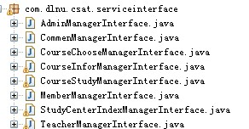
图4.1实现接口的类
(3) 业务逻辑层的管理：为了集中管理系统中的所有服务，将所有的业务逻辑类配置manager.xml的配置文件中去，这样更加方便查找，修改和删除。
(4) 调用业务对象：将Struts的业务逻辑控制器类配置在Spring的配置文件中，业务逻辑控制器中引用的业务类一并注入。

4.2.3数据库持久层的设计
本系统使用Hibernate作为持久层，因为Hibernate作为数据库持久层的框架，有以下几个优势。它通过O/R(对象/关系)映射文件将数据库中的数据转化为Java的数据对象，并且使用HQL语言消除数据库兼容性的问题。所以本项目选择Hibernate框架进行数据持久化的操作。
(1) 配置Hibernate
Spring整合了Hibernate框架，并且提供了HibernateTemplate类和HibernateDaoSupport类以及相应的子 类。 在Spring中，Hibernate的连接、事务管理等是由建立SessionFactory类开始的，因而SessionFactory底层的DataSource可以使用Spring的IoC注入，之后在注入 SessionFactory到依赖的对象之中。
(2) O/R(对象/关系)映射配置
将数据库表和业务模型的类进行映射,表名和类名对应，表的字段和类的属性一一进行映射。由于编程采用的是IDE MyEclipse，在这个IDE里面内置了数据库映射工具，可以轻松地映射出一个JavaBean和一个配置文件。
(3) DAO层的设计
本系统将对数据库的基本操作如添加记录，删除记录，修改记录和执行查询记录等方法抽象出来了。本系统数据库中的每一张数据表都对应一个DAO类。

5 系统特点
(1)系统开发框架的特点
本系统最大的特点就是系统运行的稳定性，功能的扩展性，系统维护性便利性和开发分工性比以往的开发要高出很多，采用以SSH为基础的B/S四层架构模式开发，包括表示层、业务逻辑层和数据访问层、数据层。在采用这种模式开发之前，用过另外一种框架开发模式进行初期的开发，但是经过仔细的分析，最终放弃使用这个框架进行开发，原因是计算机科学与技术专业网站所需求的性能指标不是这个框架能满足的。
最初用的框架一种是实现了MVC2模式的框架，该框架可以说是Struts1的简化版，这个框架是我接触的第一个MVC2的框架，相对于传统的java web应用程序（jsp+servlet+javabean模式）它有很多的优点，这个MVC2的框架将跳转逻辑进行了封装，将数据库操作进一步简化，使得web开发变得更加容易，曾用过该框架做出过一个实际运行的网站，对于一些中小型的网站开发，该框架完全能够胜任，但是随着不断的开发，也发现了该框架很多不足的地方，无法对session进行控制，对内存不能进行优化等问题，计算机科学与技术专业网站在设计之初就认定是一个流量吞吐量比较大的网站，例如系统首页的公告，新闻和就业新闻，都是系统操作比较频繁的地方，学习中心模块里面的所有操作都是动态操作，对内存和数据库的操作是特别频繁的，所以要求对内存的管理比较严格，再加上网站以后会不断地更新，修改和完善，这对程序整体设计能否满足以后的维护提出了很高的要求，如果使用这种框架进行开发的话，会使得专业网站在以后会暴露出很多的漏洞，使系统变得不安定，性能下降，可能还会出现死锁，这就会对师生访问网站带来很多不必要的麻烦。在对数据库操作方面，使用proxool数据库连接池来连接数据库,虽然在数据库连接的数量控制方面进行了优化，但是使用复杂的sql语句进行读写、关闭连接,获得的数据又需要转换或封装后往外传,这是一个非常烦琐的过程，对专业网站的维护会带来很不必要的麻烦。
而大连民族学院计算机科学与技术专业网站来说，使用Struts2+Spring+Hibernate的组合开发，使得逻辑性更加清晰，在很大程度上弥补了上面框架的不足。Struts2是一个完美的MVC实现, 可是所有的运算逻辑都放在struts的Action里将使得Action类复用度低和逻辑混乱,所以通常把整个web应用程序分为四层,struts负责表示层,在专业网站中所有的jsp页面显示所需要的数据都是由struts负责提供，由页面传到服务器的数据也是有struts负责接收；表示层又调用业务层完成运算逻辑,例如专业网站中注册模块和登录模块用到的姓名验证等细节都是由业务层来完成的；业务层再调用DAO层完成对持久层的操作，例如系统网站中所有设计到的对数据库的增、删、改和查找操作，都是由DAO层来完成的，由于系统的层次分得比较明确，所以给网站的开发，维护和拓展功能带来极大地便利性。上一个框架每一层之间的调用关系是通过new一个对象来关联上的，通过这种new的方式互相调用就是软件开发中最糟糕设计的体现.简单的说,就是调用者依赖被调用者,它们之间形成了强耦合,如果我想在其他地方复用某个类,则这个类依赖的其他类也需要包含.程序就变得很混乱,每个类互相依赖互相调用,复用度极低。如果一个类做了修改,则依赖它的很多类都会受到牵连。Hibernate框架使我们不用再去一行行的查询数据库,只需要操作持久化类就可以完成增删改查的功能。使我们的软件开发真正面向对象,而不是面向混乱的代码.我的感受是,使用hibernate比jdbc方式减少了80％的编程量。Spring框架的作用就是完全解耦类之间的依赖关系,一个类如果要依赖什么,那就是一个接口。至于如何实现这个接口,这都不重要了。只要拿到一个实现了这个接口的类,就可以轻松的通过xml配置文件把实现类注射到调用接口的那个类里.所有类之间的这种依赖关系就完全通过配置文件的方式替代了。所以现在的结构是,struts负责显示层,hibernate负责持久层,spring负责中间的业务层,这个结构是目前国内最流行的Java Web应用程序架构了。另外,由于Spring使用的依赖注射以及AOP（面向切面编程）,所以它的这种内部模式非常优秀,同时为了很好的处理事务,Spring集成了hibernate,使事物管理从Hibernate的持久层提升到了业务层,使用更加方便和强大。所以使用这种开发模式进行开发，在安全性，稳定性，扩展性和重用性为专业网站带来了很大的优越性，增强了用户体验性。
图5.1和图5.2是我通过使用两个框架进行编程，从易学性，安全性等方面对这两个框架的评定和比较。

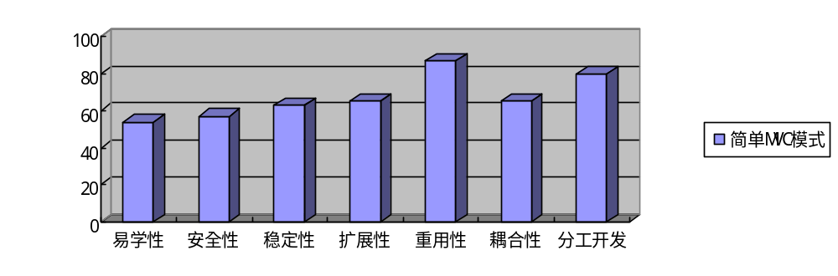图5.1 简单的MVC框架性能表

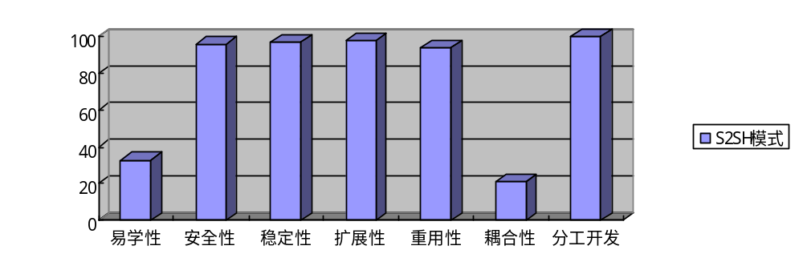
图5.2 S2SH开发模式性能表

(2) 系统的实用性
对于本系统的实用性，本文将从各个功能模块的角度来进行说明。
专业信息介绍和发布模块：这个模块是对外的窗口，实际上也就是学院一个宣传工具，用来展示专业特色和各种信息，进行相应的宣传，让学校师生和外界更加了解学院，认识学院，扩大学院的影响力和知名度。
学生学习模块：这个模块实际上是一个学生自主学习平台，通过这个平台学习课件，与老师交流、答疑，解决了师生面对面交流在时间上和地点上的局限性，为老师和学生双方都提供了方便。
教师后台模块：这个模块为教师提供了两方面的服务：课程资料管理和与学生在线交流。课程资料管理方便了教师对相应资料统计，相比于传统的书面课程资料，电子化资料的管理和统计当然是方便了许多；放在系统里的课件可以供学生课外学习，并与学生进行在线交流，减少了教师对于学生自学和答疑的辅导负担。
后台管理模块是面向管理员的模块：这个模块是对前三个模块的基本控制，保证前三个模块正确、安全的运行。

6 开发总结
这次的毕业设计让我收获了许多。最初没有想要采用Struts2+Spring+Hibernate的模式来开发，使用之前一个用过比较熟练地MVC框架开发了一阵，但是发现那个框架的缺点实在是太多，虽然在效率上要比最传统的MVC要好，但是性能，扩展性，安全性和维护性都不能满足这次的毕业设计，所以现学习的Struts2，Spring和Hibernate，因为有过一段web开发的经验，所以学起来不是十分费劲。
大四下学期这段期间一直在公司实习，学习很多标准化方面的知识和性能，安全等知识，这些都是在学校无法学到的知识，我将这些知识应用到了我的毕业设计当中，使得我的毕业设计更加贴近于应用。这次毕业设计让我认识到了，想要当一名合格的程序员的话，必须要弄精一门开发语言，因为语言的学习都差不多是相通的，精通一门之后再学习其他的语言是很轻松的事，在公司实习让我意识到编程语言是不断更换的，如何适应这种环境，靠的就是一种自学能力，在这次毕业设计中我不会的问题有很多很多，大多数问题靠官方的帮助文档得以解决，其他的都是在一些国外的论坛上解决的。
思想对于编程人员是很重要的，这也是我在这次毕业设计中体会到的，我认为这里所说的思想其中的一种解释是应用能力，具体点就是将案件转换成代码的能力，不要去太关心语句的使用方法，而应该更加注重与怎么用，在什么情况下这个语句能发挥出它的优势，通常一个问题的解决方法会有很多中，但是如何挑选出哪个方法更加适合实际应用，这个就是应用能力。还用一种解释就是在应用能力之上的思考方式，可能我们都听过面向对象思想，通过这个思想，要求我们考虑问题要把事物当做对象来看，这个就是一个思想的应用，比如还有面向异常思想，面向切面思想之类的，如果有了思想来做指导，考虑问题的方式就会不一样，解决问题的方式就会有更多的选择，最终能够大大增强一个人的应用能力，学习的方式也会不一样，因为站的高度不一样了，视角也就不一样，做法也就不同了；否则的话，如果遇到没有学过的技术的话，学起来就会束手无策，应用更是无从下手，追根到底就是理论和实践的关系。想要注重思想的话，首先要知道一些思想，当时可能不是很理解，但不要放弃，之后按照那个思想大量的做练习，这个思想的好处与使用条件自然而然就回知道了。我们在学校学过很多的思想，但是太过于理论，很多学生都在无法理解的情况下而选择放弃，如果多做练习的话情况就不一样了，在这理解的过程中，会学到很多的东西，最大的收获的学习方法，这个才是大学教育的最终目的。
一个网站主要的用途是实用，对于即将要毕业的我来说以后可能无法来维护这个网站了，但是根据我所选用的开发模式和开发平台使得系统更加容易维护和拓展新的功能，往后的几届的学弟学妹们一定会来学习SSH开发模式，并且来维护这个网站的，SSH开发模式可以进行大规模的团队开发，虽然在本系统的开发中所有的东西都是由我自己来完成的，但是我已经深刻感觉到，如果这个系统是团队开发的话，开发效率是相当快。学习是痛苦的，尤其是学习没有老师教的知识，但是在这个学习过程中学到的不仅是技术，而且最终的结果是快乐的，我相信，大连民族学院计算机科学与计算专业网站一定会越做越好的。

参考文献
[1] 李刚. Struts2权威指南[M].北京:电子工业出版社，2008.
[2] 夏昕. Spring专业开发指南[M].北京:电子工业出版，2006.
[3] 孙卫琴. 精通Hiberuate:Java对象持久化技术详解.北京:电子工业出版，2005.
[4] 付京周.精通Hibernate 3.0--Java数据库持久层开发实践[M].北京:人民邮电出版社,2007.
[5] 许家珆,曾翎,彭德中.软件工程-理论与实践.北京:高等教育出版社,2004年.
[6] 王珊,萨师煊.数据库系统概论(第四版).北京:高等教育出版社,2006.
[7] 叶乃文,邝劲筠,杜永萍. JAVA核心技术卷1:基础知识(原书第8版).北京:机械工业出版社,2008.
[8] 龚奕利,雷迎春.深入理解计算机系统(修订版).北京:中国电力出版社,2004.
[9] 金灵.Ajax基础教程.北京:人民邮电出版社,2006.
[10] 鄢爱兰,鹿江春.Java参考大全.北京:清华大学出版社,2006.
[11] 孙卫琴,李洪成. Tomcat与Java Web开发技术详解.北京:电子工业出版社,2007.
[12] 刘晓华,张健,周慧贞. JSP应用开发详解（第三版）.北京:电子工业出版社,2007.
[13] 徐小青,路晓村. MySQL完全手册.北京:电子工业出版社,2004.
[14] 王丹. Java2入门经典：JDK5. 北京:机械工业出版社,2006.
[15] 陈昊鹏,王浩,姚建平等. JAVA 2核心技术 卷II：高级特性(原书第7版). 北京:机械工业出版社,2006.

致谢
美好的大学生活及紧张而又充实的毕业设计就要结束了，对于即将正式步入工作岗位的我来说，在这次毕业设计中学到了很多书本上没有的宝贵经验。
首先，要感谢我的导师郑海旭老师，感谢郑老师对我的信任，和大学四年对我的栽培，郑老师在教学方法和教育方式上有很特点，在大学四年里，郑老师对我一点一滴的指导使我迅速成长并能够顺利的与工作接轨。老师的信任给了我很大的自信，这是我做毕业设计最大的动力。
同时要感谢东软信息学院的陈鹏老师。是他将我带进了真正的WEB编程世界，从他身上我学到很多学习方式和学习能力，而且在这次毕业设计期间，我也向陈鹏老师请教了一些我自己无法解决的问题，所以在此感谢陈鹏老师对我的帮助。
其次要感谢我实习公司的前辈们，是他们的讲解使我看到了真正的WEB开发，使我对标准化，代码的层次感和注释等有了刻骨铭心的记忆，正是因为这些，所以我写出的代码都是经过格式化的，使得阅读和修改变得方便。
最后感谢大连民族学院计算机科学与工程学院的全体老师。四年来对我的教导、培育、关心和爱护。也要感谢本组的同学对我的帮助。

